**Министерство образования и науки Российской Федерации**

**федеральное государственное автономное образовательное учреждение высшего образования**

**“САНКТ-ПЕТЕРБУРГСКИЙ НАЦИОНАЛЬНЫЙ ИССЛЕДОВАТЕЛЬСКИЙ**

**УНИВЕРСИТЕТ ИНФОРМАЦИОННЫХ ТЕХНОЛОГИЙ,**

**МЕХАНИКИ И ОПТИКИ”**

**ФАКУЛЬТЕТ СРЕДНЕГО ПРОФЕССИОНАЛЬНОГО ОБРАЗОВАНИЯ**

**ОТЧЕТ**

**по Лабораторной работе № 6**

**«Создание интерфейсов к СУБД средствами PHP»**

Специальность 09.02.07 «Информационные системы и программирование»

|  |  |
| --- | --- |
| Преподаватель:  Говоров А.И.  «25» февраля 2020г.  Оценка: | Выполнил:  студент группы Y2338  Михеев Н.С. |

Санкт-Петербург 2019/2020

Цель рабаоты

Овладеть практическими навыками разработки форм для вставки, выборки и редактирования данных.

Описание Интерфейсов

Имеется несколько интерфейсов, переключение между которыми, осуществляется с помощью AJAX. Начальный интерфейс представляет из себя выборку таблиц из базы данных. При нажатии на одну из строчек, откроется интерфейс с колонками из таблицы.

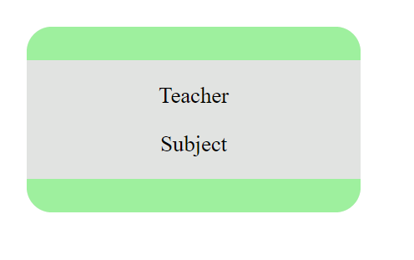

*Рисунок 1 – интерфейс начального экрана*

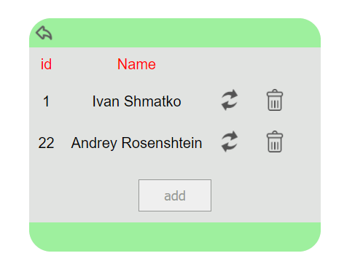

*Рисунок 2 – интерфейс с колонками из таблицы*

Интерфейс отображает колонки из конкретной выбранной таблицы. Присутствуют кнопки удаления, обновления и добавления информации в таблицу, после нажатия которых, произойдут соответственные действия.

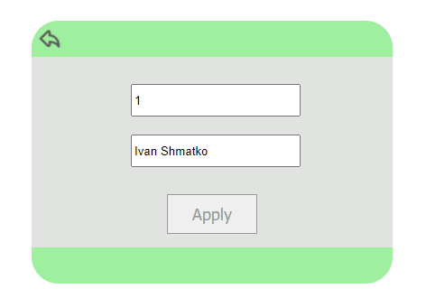

*Рисунок 3 – интерфейс обновления данных строчки*

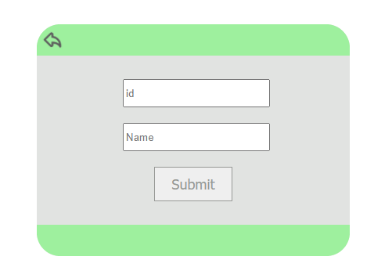

*Рисунок 4 – интерфейс добавления данных в таблицу*

Выводы: был приобретен навык работы с библиотеками PHP, а также была изучена модель CRUD(Create, Read, Update, Delete).